**JULEGAVETIPS FRA LG – ÅRETS LISTE OVER HÅRDE PAKKER INDEHOLDER NOGET FOR ENHVER SMAG**

*– Her kommer LG’s julegaveliste, som indeholder fantastiske gaveideer herunder verdens bedste TV, Europas bedste kameratelefon, den perfekte mobiltelefon til 60’plusserne og smarte højtalere til musikelskerne.*

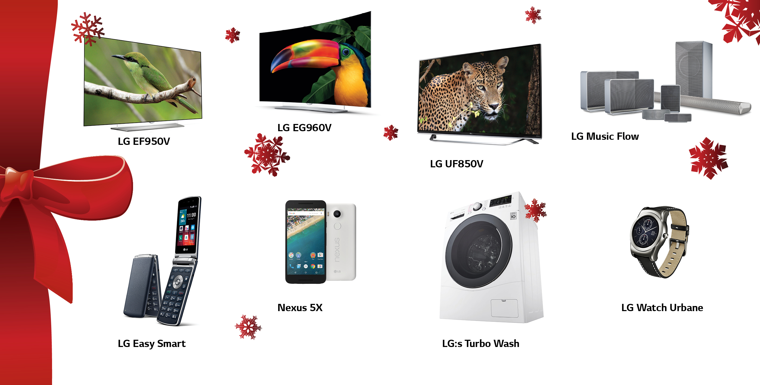

**København, 27. oktober, 2015** - LG Electronics giver igen i år tips til de bedste hårde julegaver, som kan lægges under juletræet. Listen indeholder noget for enhver smag, såsom stilbevidste gadget-, Android- og foto-entusiaster, musikelskere, hjemmebiograf-aficionadoer, tidspressede småbørnsforældre og teknologinysgerrige pensionister.

**4K OLED-TV – Buet og flad:** OLED har længe været en uopnåelig drøm med sin fantastiske billedkvalitet, men nu findes der forskellige modeller til rådighed på markedet. For hjemmebiografentusiasten, som ikke ønsker at gå på kompromis for at få den absolut bedst mulige TV-oplevelse, findes LG’s 4K OLED TV nu både i en buet (55/65EG960V) og flad (55/65EF950V) version. Læs mere [her](http://www.mynewsdesk.com/dk/lgnordic/pressreleases/verdens-bedste-tv-lanceres-nu-i-danmark-lg-s-laenge-ventede-ultra-hd-4k-oled-er-her-endelig-1210764).

**4K LCD-TV - Efterfølgeren til sidste års bestseller:** LG UF850V hedder efterfølgeren til sidste års topsælgende 4K LCD-TV fra LG. Modellen er en super julegave til dem, der søger en opgradering til stuen i form af et overkommeligt 4K TV med fantastisk billedkvalitet og LG’s prisbelønnede Smart-tv-system, webOS. Læs mere [her](http://www.mynewsdesk.com/dk/lgnordic/pressreleases/nu-lander-lg-uf850v-i-danske-butikker-et-ultra-hd-tv-med-bestseller-potentiale-1135903).

**LG Easy Smart - den foldbare smartphone:** LG Easy Smart er den perfekte julegave-mobil til 60’plusserne. Den nye 4G mobiltelefon kombinerer fordelene fra den traditionelle klaptelefon med alle de funktioner og apps, som du finder i en Android-smartphone med touch skærm. Læs mere [her](http://www.mynewsdesk.com/dk/lgnordic/pressreleases/lg-easy-smart-foldelig-mobil-med-smartphone-funktioner-og-touch-skaerm-1210615)

**LG G4 - stilfuld smartphone i læder med fantastisk kamera**: Til fotoentusiasten er LG G4, ifølge Lyd & billede og EISA, årets bedste kameratelefon og dermed den indlysende julegave. Den er ligeledes stilfuld, og med ægte læder på bagsiden kan den matche dine elegante accessoires. Læs mere [her](http://www.mynewsdesk.com/dk/lgnordic/pressreleases/lg-g4-til-danmark-i-juni-premiere-paa-laedermobilen-som-allerede-har-skabt-rekordhoej-interesse-1160333).

**Nexus 5X - Første smartphone med Android Marshmallow 6.0:** Til Android-entusiaster er den perfekte julegave Nexus 5X, som er LG’s og Google’s nye smartphone med Android Marshmallow 6.0. Nexus 5X kombinerer det bedste fra LG og Google i et enkelt produkt. Læs mere [her](http://www.mynewsdesk.com/dk/lgnordic/pressreleases/lg-og-google-praesenterer-nexus-5x-til-november-kommer-den-mest-avancerede-nexus-mobil-til-danmark-1231846).

**Watch Urbane – fashionabelt smartwatch til Android og iPhone:** Wearables bliver stadig mere populære og salget af smartwatches er støt stigende. Den stilbevidste julegavemodtager vil sætte pris på LG’s moderigtige design på Watch Urbane. Uret fungerer både til Android og iPhone. Det stilfulde smartwatch er allerede blevet belønnet med flere priser og udmærkelser. Læs mere [her](http://www.mynewsdesk.com/dk/lgnordic/pressreleases/lg-watch-urbane-foerst-med-nyt-android-wear-1148988).

**Music Flow - trådløs multiroom højtalere der understøtter Google Cast:** Hvem ønsker ikke musik i alle rum? Netværkshøjtaler, eller multiroom højtalere, er blevet en populær produktkategori i de seneste år. LG’s bidrag til kategorien hedder Music Flow og har masser af gode funktioner, herunder understøttelse af Google Cast, ekstra stabil netværksopkobling og brugervenlig smartphone-app, hvor du kan styre alle højtalerne. Music Flow fås i alle størrelser fra små bærbare højtalere til store soundbars, som du kan koble til TV'et. Køb en eller to til jul og byg videre med flere, hvis det er nødvendigt. Læs mere [her](http://www.mynewsdesk.com/dk/lgnordic/pressreleases/lg-music-flow-giver-endnu-flere-lyttemuligheder-med-google-casttm-lg-google-samarbejde-goer-det-endnu-lettere-at-faa-adgang-til-musik-1142092).

**LG Turbo Wash - vask rent på 59 minutter:** Skær ned på julevaskeriet og tilføj 30 minutter ekstra til familien med den smarte og hurtige teknik fra Turbo Wash. Med Turbo Wash kan du vaske dit tøj på under en time. LG’s vaskemaskine vasker lidt over 30 minutter hurtigere end en traditionel vaskemaskine, hvilket giver dig mulighed for at bruge tid på andre ting fx at tilbringe tid sammen med børnene. Turbo Wash teknologien findes i vaskemaskinemodellerne FH4A8TDS2, FH4A8QDS2 og FH4U2TDN1. Læs mere [her](http://www.mynewsdesk.com/dk/lgnordic/pressreleases/lg-s-turbo-wash-vasker-med-turbofart-saa-du-kan-bruge-tiden-paa-noget-andet-1049348) og [her](http://www.mynewsdesk.com/dk/lgnordic/pressreleases/ny-nordisk-undersoegelse-fra-lg-danskerne-oensker-mere-tid-til-afslapning-1173388).

**Pris, tilgængelighed samt billeder i høj opløsning:**

* LG EG960V har været tilgængelig i butikkerne siden juli til en vejl. pris på 37.999 kr. for 55’’ og 55.999 kr. for 65’’. Billeder i høj opløsning finder du [her](http://lgmediabank.com/category.php?searchquery=eg960v).
* LG EF950V kommer i 65’’ og 55’’ og forventes at være i handlen i oktober, til de samme anbefalede priser som sit buede modstykke (se ovenfor). Billeder i høj opløsning finder du [her](http://lgmediabank.com/category.php?searchquery=ef950).
* LG UF850V er tilgængelig i størrelserne: 49’’, 55’’, 60’’ og 65’’ til de anbefalede detailpriser mellem 13.999 til 22.999 kr. Billeder i høj opløsning finder du [her](http://lgmediabank.com/category.php?searchquery=uf850v).
* LG Easy Smart bliver tilgængelig i Danmark i november til en vejl. pris på 1.499 kr. Billeder i høj opløsning finder du [her](http://lgmediabank.com/category.php?searchquery=easysmart).
* LG G4 er tilgængelig i Danmark til en vejledende udsalgspris på 4.799 kr. for 32 GB versionen i læder. Højopløselige billeder findes [her.](http://www.lgmediabank.com/category.php?searchquery=H815)
* Nexus 5X kommer i handlen i Danmark den 9. november til et vejl. pris på 3.590 kr. for 16GB-versionen og 3.990 kr. for 32GB. Billeder i høj opløsning finder du [her](http://lgmediabank.com/category.php?searchquery=nexus5x).
* LG Watch Urbane er i handlen til vejl. pris på 2.690 kroner. Billeder i høj opløsning finder du [her](http://lgmediabank.com/category.php?searchquery=watchurbane).
* Flere forskellige modeller af LG Music Flow er i handlen. Priser fra omkring 800 kr. for de mindste højtalere til ca. 4.999 for de seneste SoundBar-modeller. Billeder i høj opløsning finder du [her](http://lgmediabank.com/category.php?searchquery=musicflow).
* LG’s Turbo Wash-vaskemaskiner er i handlen til vejl. priser fra 5.995 kr. Billeder i høj opløsning finder du [her](http://lgmediabank.com/category.php?searchquery=fh4a8).

###

**Om LG Electronics**

LG Electronics, Inc. (KSE: 066570.KS) er en af verdens største leverandører og en innovator inden for forbrugerelektronik, husholdningsapparater og mobilkommunikation med 83 000 ansatte fordelt på 119 kontorer i verden. LG opnåede en global omsætning på 55,91 milliarder USD i 2014. LG består af fire hovedområder – Home Entertainment, Mobile Communications, Home Appliance & Air Solution og Vehicle Components – og er en af verdens største producenter af fladskærms tv, mobiltelefoner, luftvarmepumper, vaskemaskiner og køleskabe. Siden oktober 1999 er LG Electronics kommet til Norden. Den nordiske omsætning var i 2014 omkring 2,2 milliarder SEK. For mere information, besøg [**www.lg.com**](http://www.lg.com).

*For mere information om LG, kontakt::*

LG-One Hill+Knowlton (LGs PR-bureau)

Tel: +45 28 92 64 94

E-post: [lg-onedenmark@lg-one.com](mailto:lg-onedenmark@lg-one.com)